Глава муниципального образования
22 июля 2019
Титенко Никита Юрьевич
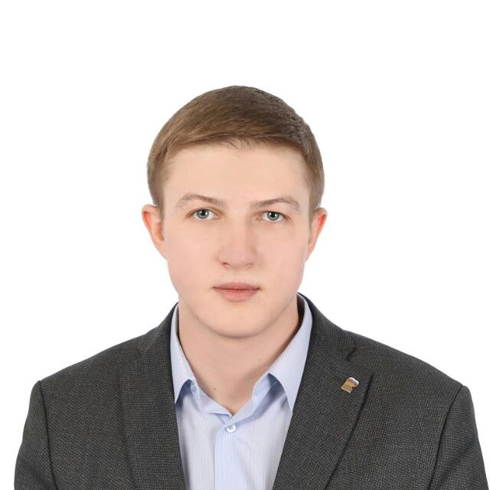
Родился в 1992 году в городе Санкт – Петербург.
С детства активно занимался спортом, имеется разряд по плаванию. После окончания школы поступил в Санкт – Петербургский Государственный инженерно – экономического университет (ИНЖЭКОН) по направлению «Национальная экономика», который окончил с отличием в 2014 году. Сразу после окончания «специалитета» поступил в аспирантуру СПбГЭУ.
Обучаясь в ИНЖЭКОНе, увлекся студенческим самоуправлением, создал Бизнес – клуб, целью которого была консолидация талантливых студентов, увлеченных созданием своего личного дела.
В 2013 году вступил в Молодежный Совет Петроградского района и был избран председателем. Занимался общественной работой на благо жителей Петроградского района, активно вовлекал молодежь в деятельность по оказанию помощи ветеранам войны и труда, организовывал памятные акции, флешмобы и иные мероприятия для молодежи и с участием молодежи.
В самом начале своего пути осознал необходимость создания (выстраивания) горизонтальной структуры управления, особенно в самой близко для людей власти – муниципальной. Первым результатом этого стала инициатива, а в дальнейшем и реализация программы по созданию муниципальных молодежных советов в каждом муниципальном округе. В 2018 году передал полномочия Председателя Молодежного Совета Петроградского района, но продолжил создавать инфраструктуру для развития и поддержки молодежи в Петроградском районе.
В 2014 году принят в члены Всероссийской политической партии «Единая Россия». Продолжил вести активную общественную работу, но уже на городском уровне.
По поручению председателя Законодательного собрания Макарова В.С. проводит адресную работу с жителями Петроградского района.
В начале 2019 года назначен первым заместителем руководителя исполнительного комитета Санкт-Петербургского отделения партии «Единая Россия». На этой должности инициативно реализует задачу по реорганизации партийной работы в районах города для укрепления контакта с жителями для более оперативного реагирования на их проблемы.
8 сентября 2019 года избран депутатом Муниципального Совета муниципального образования муниципального округа Аптекарский остров шестого созыва.
13 сентября 2019 года, на первом заседании депутатов Муниципального Совета, избран Главой муниципального образования Аптекарский остров шестого созыва.

Депутаты Муниципального Совета VI Созыва
10 декабря 2019
ДЕПУТАТЫ МУНИЦИПАЛЬНОГО СОВЕТА МУНИЦИПАЛЬНОГО ОБРАЗОВАНИЯ МУНИЦИПАЛЬНОГО ОКРУГА АПТЕКАРСКИЙ ОСТРОВ ШЕСТОГО СОЗЫВА
2019-2024 годы
8 сентября 2019 года состоялись выборы депутатов Муниципального Совета муниципального образования муниципального округа Аптекарский остров шестого созыва.
По итогам выборов в депутаты Муниципального Совета избранными депутатами (в соответствии с Решением Избирательной комиссии Аптекарский остров за № 13-1 от 10 сентября 2019 года) стали:

Иванова Ольга Николаевна (избрана по 184 избирательному округу)
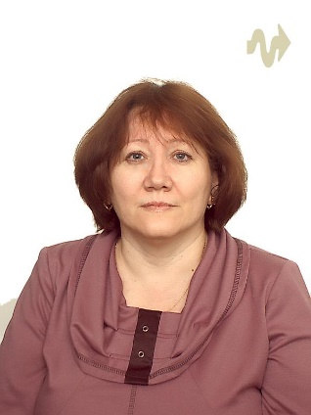
Родилась в 1958 году. Образование высшее. Проживает в Петроградском районе. Трудовую деятельность начала с 1977 года в Ленинградском производственном объединении «Красногвардеец». Работала в Военном представительстве МО РФ. В 2001 по 2009 год прошла путь от социального работника до заместителя директора СПб ГУ «Комплексный центр социального обслуживания населения Петроградского района». С 2009 года работает в должности директора СПб ГБУ «Центр социальной реабилитации инвалидов и детей-инвалидов Петроградского района Санкт-Петербурга». С 1985 года по 1989 года избиралась депутатом Петроградского районного Совета народных депутатов. В 2014 году избрана депутатом Муниципального совета муниципального образования муниципального округа Аптекарский остров пятого созыва, являлась заместителем главы муниципального образования, председателем постоянной депутатской комиссии по социальным вопросам, праздничным, культурно-массовым и досуговым мероприятиям. Награждена медалью «В память 300-летия Санкт-Петербурга». Ветеран труда.
Выдвинута политической партией (Всероссийская политическая партия «ЕДИНАЯ РОССИЯ»). Избрана депутатом Муниципального совета муниципального образования муниципального округа Аптекарский остров шестого созыва 8 сентября 2019 года.

Приплад Михаил Юрьевич (избран по 184 избирательному округу)
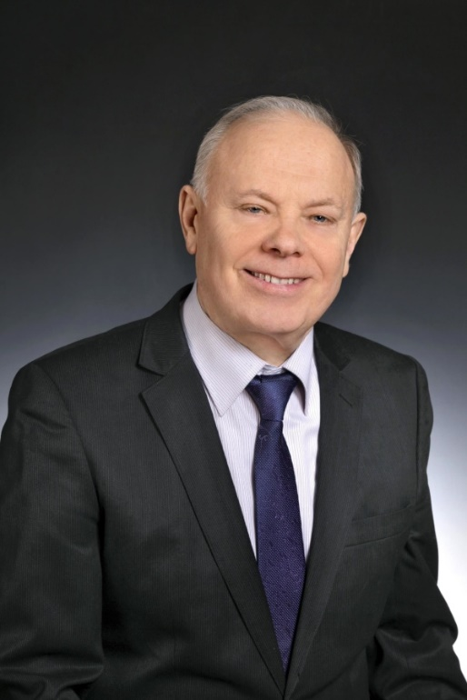
1950 года рождения. Проживает в Санкт-Петербурге с 1967 года. Два высших образования – техническое и экономическое. Профессиональный строитель. Прошел трудовой путь от мастера до руководителя строительной организации. Принимал непосредственное участие в строительстве жилых домов, детских садов и школ, а также в реконструкции заводов и предприятий Ленинграда. Депутат Муниципального Совета и Глава муниципального образования Аптекарский остров с 1998 года (первый, второй, третий, четвертый и пятый созыв). Награжден памятными медалями и знаками: медалью ордена «За заслуги перед Отечеством» II степени, «50 лет Вооруженных Сил СССР», «За заботу о красоте города», «За заслуги перед Петроградским районом», а также многочисленными благодарностями и грамотами Председателя Законодательного Собрания Санкт-Петербурга и Губернатора Санкт-Петербурга. Женат, имеет двух дочерей и пятерых внуков.
Выдвинут политической партией (Всероссийская политическая партия «ЕДИНАЯ РОССИЯ»). Избран депутатом Муниципального совета муниципального образования муниципального округа Аптекарский остров шестого созыва 8 сентября 2019 года.

Ристич Станислав Звезданович (избран по 184 избирательному округу)
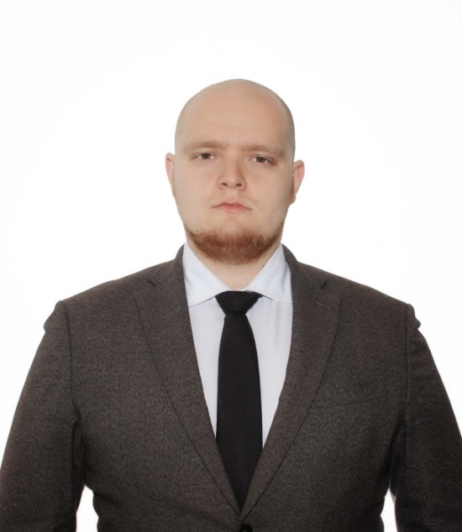
1995 года рождения. Место рождения – город Уфа, Республика Башкортостан
С детства активно занимался спортом: баскетболом и хоккеем. Учился в школе г. Уфы, с успехом закончил медицинский класс. После окончания школы поступил в Санкт-Петербургскую химико – фармацевтическую академию по специальности «Биотехнология» и получил в 2017 году степень бакалавра, а в 2019 степень магистра по направлению «Организация и управление предприятия». Более 6 лет проживает в Санкт-Петербурге, в Петроградском районе.
В студенчестве начал активную общественную работу, вступил в студенческий совет, возглавил спортивное направление деятельности, принимал непосредственное участие в создании студенческой организации студенческий спортивный клуб «ФАРМ».
В 2014 году вступил в Молодежный Совет Петроградского района, в составе которого организовывал и проводил многие спортивные и патриотические мероприятия на территории района и города. В 2016 году избран Председателем Молодежного Совета МО Аптекарский остров, активно вовлекал молодежь в решение вопросов местного значения. С 2018 года избран председателем Молодежного Совета Петроградского района, Активно привлекает молодежь к общественной деятельности, помощи нуждающимся, организовывал и проводил вместе с командой различные мероприятия. В 2017 году принят на работу в отдел организационной работы Администрации Петроградского района. В конце 2017 года стал помощником главы администрации района по делам молодежи.
Выдвинут политической партией (Всероссийская политическая партия «ЕДИНАЯ РОССИЯ»). Избран депутатом Муниципального совета муниципального образования муниципального округа Аптекарский остров шестого созыва 8 сентября 2019 года.

Русских Ирина Ивановна (избрана по 184 избирательному округу)
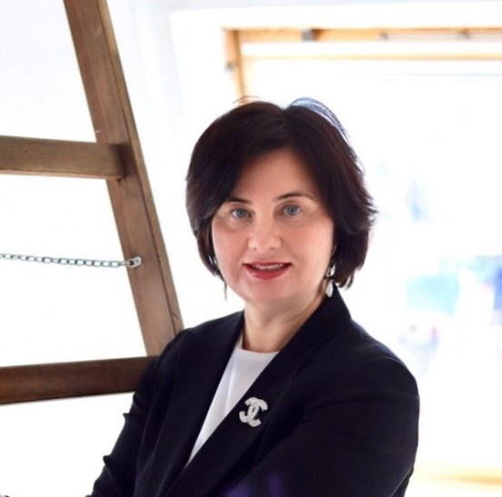
1970 года рождения. Более 30 лет проживает в Санкт-Петербурге, из которых более 14 лет живет, воспитывает детей и работает в Петроградском районе на территории муниципального округа Аптекарский остров. В 1995 году закончила Индустриально-педагогический колледж Санкт-Петербурга, в 2005 году Санкт-Петербургский Торгово-экономическом институт. В разное время работала на руководящих должностях в коммерческих предприятиях города, в том числе в сфере недвижимости. С 2002 года занимается индивидуальной предпринимательской деятельностью. Многодетная мама (трое детей: сын и две дочери-близнецы). Дети росли, ходили в детский сад, затем в школу в Петроградском районе (67 гимназия). Сын – участник многих олимпиад и других образовательных соревнований. Дочери занимаются гимнастикой в Детской спортивной школе Петроградского района. В период воспитания детей вела и ведет общественную работу в родительском комитете школы, ежегодно занимает должность общественного наблюдателя по сдаче ЕГЭ. Является активным участником муниципальных мероприятий, является общественным помощником Главы МО Аптекарский остров. Проживает на территории муниципального округа Аптекарский остров.
Выдвинута политической партией (Всероссийская политическая партия «ЕДИНАЯ РОССИЯ»). Избрана депутатом Муниципального совета муниципального образования муниципального округа Аптекарский остров шестого созыва 8 сентября 2019 года.

Смолов Владимир Владимирович (избран по 184 избирательному округу)
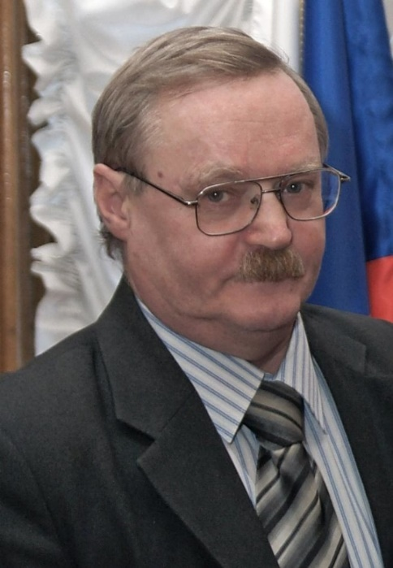
Родился в 1953 году Петроградском районе города Ленинграда. Отец – ветеран Великой Отечественной войны. Мать – житель блокадного Ленинграда. Жил, учился (школа № 67, Ленинградский электротехнический институт) и работал в Петроградском районе. С 1990 г. по 1993 год был депутатом Петроградского районного Совета народных депутатов (являлся заместителем Председателя Петроградского районного Совета народных депутатов). С 1998 по 2013 год работал в администрации Петроградского района. В 2014 году был избран депутатом Муниципального Совета муниципального образования муниципального округа Аптекарский остров пятого созыва, являлся председателем постоянной депутатской комиссии по СМИ, законодательству, правовым вопросам и взаимодействию с органами государственной власти. Кандидат технических наук, доцент. Имеет государственные награды, награжден знаком «За заслуги перед Петроградским районом». Вдовец, имеет сына и внучку.
Выдвинут политической партией (Всероссийская политическая партия «ЕДИНАЯ РОССИЯ»). Избран депутатом Муниципального совета муниципального образования муниципального округа Аптекарский остров шестого созыва 8 сентября 2019 года.

Кыткина Татьяна Дмитриевна (избрана по 185 избирательному округу)
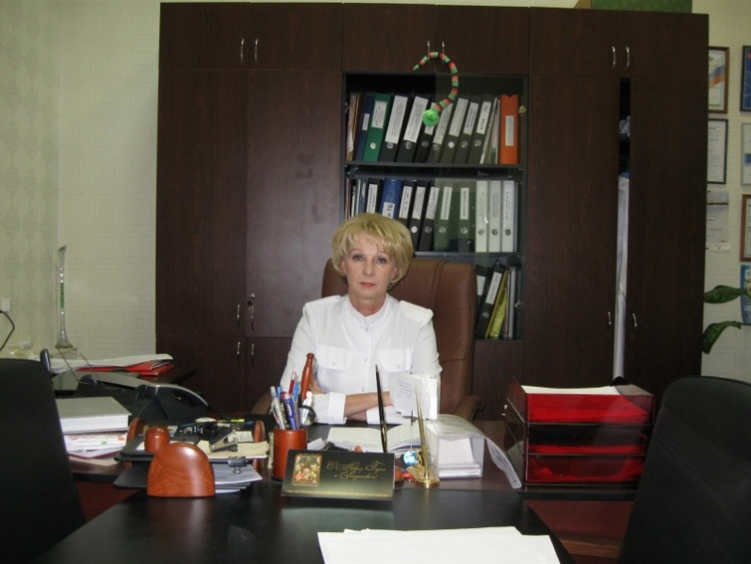
1954 г. р. Образование – высшее медицинское. Занималась лечебной, научной и преподавательской работой. 40 лет работает в сфере здравоохранения, из которых 18 лет в должности главного врача стоматологической поликлиники № 6 Петроградского района. Занимается профессиональной и общественной деятельностью. За профессиональную деятельность награждалась грамотами Администрации Петроградского района, Комитета по здравоохранению и стоматологической Ассоциации. В 2009 и 2014 году избиралась депутатом Муниципального Совета муниципального образования муниципального округа Аптекарский остров. Награждена медалью «В память 300-летия Санкт-Петербурга и распоряжением администрации Петроградского района знаком « За заслуги» перед Петроградским районом. Замужем. Воспитала сына. Имеет двоих внуков.
Выдвинута политической партией (Всероссийская политическая партия «ЕДИНАЯ РОССИЯ»). Избрана депутатом Муниципального совета муниципального образования муниципального округа Аптекарский остров шестого созыва 8 сентября 2019 года.

Никифорова Татьяна Юрьевна (избрана по 185 избирательному округу)
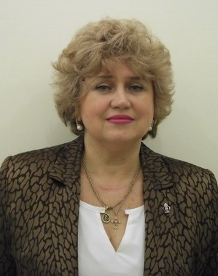
Родилась в 1952 году в Ленинграде в семье военнослужащего. Образование высшее техническое. В разное время работала начальником военно-учётного отдела в Администрации города Островной Мурманской обл., помощником военного комиссара Центрального района Санкт-Петербурга, начальником отдела в Государственной технической комиссии при Президенте РФ по СЗФО, помощником депутата Государственной Думы Шелища П.Б.. С 2010 года работает в муниципальном образовании Аптекарский остров, принимает непосредственное участие в реализации социально значимых программ, организацией досуговых и культурно-массовых мероприятий для жителей муниципального округа. В 2014 году была избрана депутатом Муниципального Совета муниципального образования муниципального округа Аптекарский остров пятого созыва. Муж военнослужащий. Имеет сына.
Выдвинута политической партией (Всероссийская политическая партия «ЕДИНАЯ РОССИЯ»). Избрана депутатом Муниципального совета муниципального образования муниципального округа Аптекарский остров шестого созыва 8 сентября 2019 года.

Осташков Евгений Васильевич (избран по 185 избирательному округу)
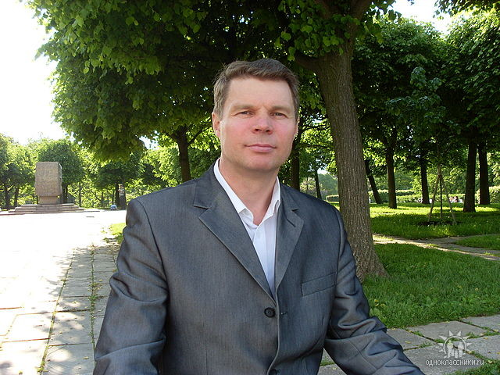
1956 года рождения. Образование высшее. В 1977 году с отличием закончил Ленинградское Высшее зенитное ракетное командное училище. В дальнейшем преподавал в этом училище. Более 20 лет проживал на территории муниципального округа Аптекарский остров и работал в Петроградском районе. Являясь, членом совета «Санкт-Петербургского союза суворовцев, нахимовцев и кадет» проводит активную работу среди ветеранов и молодежи города, в том числе и Петроградского р-на. Директор ООО «Учебный центр» АСТЕР СЗ». Женат. Воспитал двух сыновей и дочь. Имеет внуков.
Выдвинут политической партией (Всероссийская политическая партия «ЕДИНАЯ РОССИЯ»). Избран депутатом Муниципального совета муниципального образования муниципального округа Аптекарский остров шестого созыва 8 сентября 2019 года.
.
Титенко Никита Юрьевич (избран по 185 избирательному округу)
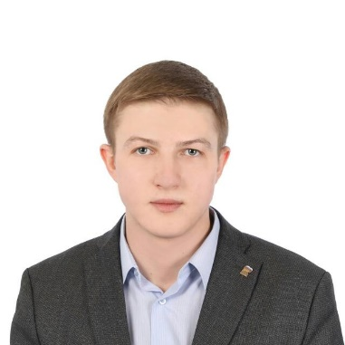
Родился в 1992 году в городе Санкт – Петербург.
С детства активно занимался спортом, имеется разряд по плаванию. После окончания школы поступил в Санкт – Петербургский Государственный инженерно – экономического университет (ИНЖЭКОН) по направлению «Национальная экономика», который окончил с отличием в 2014 году. Сразу после окончания «специалитета» поступил в аспирантуру СПбГЭУ.
Обучаясь в ИНЖЭКОНе, увлекся студенческим самоуправлением, создал Бизнес – клуб, целью которого была консолидация талантливых студентов, увлеченных созданием своего личного дела.
В 2013 году вступил в Молодежный Совет Петроградского района и был избран председателем. Занимался общественной работой на благо жителей Петроградского района, активно вовлекал молодежь в деятельность по оказанию помощи ветеранам войны и труда, организовывал памятные акции и другие мероприятия. Создавал и реализовывал программы по созданию муниципальных молодежных советов в каждом муниципальном округе Петроградского района.
В 2014 году принят в члены Всероссийской политической партии «Единая Россия». Продолжил вести широкую общественную работу, уже на городском уровне.
С 2015 года состоит на государственной службе в Законодательном Собрании Санкт-Петербурга на должности помощника депутата. По поручению председателя Законодательного собрания Макарова В.С. проводит адресную работу с жителями Петроградского района.
В начале 2019 года назначен первым заместителем руководителя исполнительного комитета Санкт-Петербургского отделения партии «Единая Россия». На этой должности инициативно реализует задачу по реорганизации партийной работы в районах города для укрепления контакта с жителями для более оперативного реагирования на их проблемы.
Выдвинут политической партией (Всероссийская политическая партия «ЕДИНАЯ РОССИЯ»). Избран депутатом Муниципального совета муниципального образования муниципального округа Аптекарский остров шестого созыва 8 сентября 2019 года.

Хизов Александр Михайлович (избран по 185 избирательному округу)
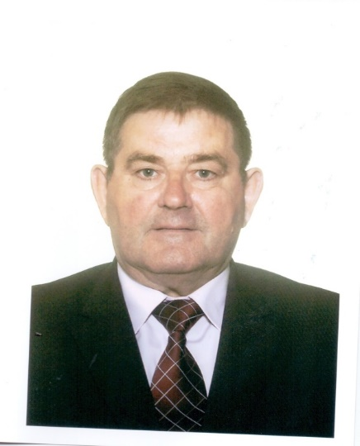
1955 года рождения. Образование высшее военное. В 1980 году закончил Рязанское высшее военное автомобильное инженерное училище. Затем – Военную Академию тыла и транспорта (факультет командно-штабной оперативно-тактический, автомобильный). Службу начинал с 1973 года в ракетных войсках Ленинградского военного округа. С 1980 по 2004 годы служил в Космических войсках. Прослужив 30 лет уволился с должности старшего преподавателя кафедры Военно-космической академии им. А.Ф.Можайского. Военное звание – полковник. С 2004 года и по настоящее время работает в должности заместителя директора по эксплуатации СПб ГБУЗ «Медсантранс» Комитета по здравоохранению Санкт-Петербурга. В 2016 году региональным отделением политической партии «Справедливая Россия» был выдвинут кандидатом в депутаты Законодательного Собрания Санкт-Петербурга YIсозыва. Женат. Сын Михаил, 1986 года рождения, в 2013 году умер от онкологического заболевания.
Выдвинут политической партией (Всероссийская политическая партия «ЕДИНАЯ РОССИЯ»). Избран депутатом Муниципального совета муниципального образования муниципального округа Аптекарский остров шестого созыва 8 сентября 2019 года.

